云南财经大学学生会组织改革情况

为落实共青团中央、教育部、全国学联联合下发的《关于推动高校学生会（研究生会）深化改革的若干意见》，以及《高校学生会组织深化改革评估工作方案》要求，接受广大师生监督， 现将我校学生会（研究生会）改革情况公开如下。

一、改革自评表



组织名称：云南财经大学 ☑学生会/□研究生会

|  |  |  |  |
| --- | --- | --- | --- |
| 项 目 | | 验收结论 | 备 注 |
| 1. 坚持全心全意服务同学，聚焦主责主业开展工作。未承担宿舍管理、校园文明纠察、安全保卫等高校行政职能。 | | ☑达标  □未达标 |  |
| 2. 工作机构架构为“主席团+工作部门”模式，未在工作部门以上或以下设置“中心”、“项目办公室”等常设层级。 | | ☑达标  □未达标 |  |
| 3.机构和人员规模 | 校级学生会组织工作人员不超过 40 人，学生人数较多、分校区较多的高校不超过 60 人。 | ☑达标  □未达标 | 实有36人 |
| 校级学生会组织主席团成员不超过 5 人。 | ☑达标  □未达标 | 实有5人 |
| 校级学生会组织工作部门不超过 6 个。 | ☑达标  □未达标 | 实有6个 |
| 4. 除主席、副主席（探索实行轮值制度的高校为执行主席）、部长、副部长、干事外未设其他职务。 | | ☑达标  □未达标 |  |

|  |  |  |
| --- | --- | --- |
| 5. 学生会组织工作人员为共产党员或共青团员。 | ☑达标  □未达标 |  |
| 6. 学生会组织工作人员中除一年级新生外的本专科生最近 1 个学期/最近 1学年/入学以来三者取其一，学习成绩综合排名在本专业前 30%以内，且无课业不及格情况；研究生无课业不及格情况。 | ☑达标  □未达标 |  |
| 7. 校级学生会组织主席团候选人均由学院（系）团组织推荐，经学院（系） 党组织同意，校党委学生工作部门和校团委联合审查后，报校党委确定；校级学生会组织工作部门成员均由学院（系）团组织推荐，经校党委学生工作部门和校团委审核后确定。 | ☑达标  □未达标 |  |
| 8. 主席团由学生代表大会（非其委员会、常务委员会、常任代表会议等） 选举产生。 | ☑达标  □未达标 |  |
| 9. 2019 年 10 月以来召开了校级学生（研究生）代表大会。 | ☑达标  □未达标 | 召开日期为：  2020年7月26日 |
| 10. 校级学生（研究生）代表大会代表经班级团支部推荐、学院（系）组织  选举产生。 | ☑达标  □未达标 |  |

|  |  |  |
| --- | --- | --- |
| 11. 学生会组织认真学习贯彻全国学联二十七大会议精神有实质性举措，学生会工作人员普遍知晓习近平总书记贺信和党中央致词精神，了解全国学联大会报告和章程修正案基本内容，了解团中央、教育部有关工作要求。 | ☑达标  □未达标 |  |
| 12. 组建以学生代表为主，校党委学生工作部门、校团委等共同参与的校级学生会组织工作人员评议会；主席团成员和工作部门负责人每学期向评议会述职。 | ☑达标  □未达标 |  |
| 13. 学生会组织工作人员参加评奖评优、测评加分、推荐免试攻读研究生等事项时，依据评议结果择优提名，未与其岗位简单挂钩。 | ☑达标  □未达标 |  |
| 14. 学生会组织的建设纳入了学校党建工作整体规划；党组织定期听取学生会组织工作汇报，研究决定重大事项。 | ☑达标  □未达标 |  |
| 15. 明确 1 名校团委专职副书记指导校级学生会组织；聘任校团委专职副书记或干部担任校级学生会组织秘书长。 | ☑达标  □未达标 |  |

二、《云南财经大学学生会章程》

云南财经大学学生会章程

**第一章 总 则**

**第一条** 本章程依据《中华全国学生联合会章程》的原则制定。

**第二条** 云南财经大学学生会是在学校党委的领导下的学生群众组织，是党委联系广大同学的桥梁和纽带，它在团委的指导、帮助下，独立开展工作。

**第三条** 学生会的任务：

1.坚持党的教育方针，团结和带领全校学生树立坚定正确的政治方向，坚持四项基本原则，努力做“有理想、有追求、有担当、有作为、有品质、有修养”，德、智、体、美、劳全面发展的社会主义新一代大学生。

2.引导同学进行自我教育、自我管理、自我服务、自我监督，培养自立、自律、自强的精神。

3.维护同学的正当权益，及时反映同学意见。

4.开展第二课堂和社会实践活动，丰富和充实同学们的业余文化生活。

5.沟通与院（系）各部门的联系，广泛开展与兄弟院校学生会的联系。

**第四条** 云南财经大学学生会承认中华全国学生联合会，参加云南省学生联合会，并为团体会员接受上级学联的指导帮助。

**第二章 会 员**

**第五条** 凡学籍在云南财经大学的学生，承认本章程，不分民族、性别、宗教信仰，均可成为学生会成员。

**第六条** 会员履行下列基本义务：

1.努力学习马列主义、毛泽东思想、邓小平理论、“三个代表”重要思想、科学发展观、习近平新时代中国特色社会主义思想及各门科学文化知识。

2. 积极参加本会组织的各项活动。

3.遵守本会章程，执行本会决议。

4.维护本会的荣誉、团结和统一。

5.遵守学校各项规章制度，为建立良好的校风而努力。**第七条** 会员享有下列基本权利：

1.通过符合本会章程规定的民主程序，讨论决定本会的重大事务。

2.对本会工作和本会学生骨干有建议、批评和监督权。

3.会员享有有选举权和被选举权。

4.有参加本会组织的各项活动的权利。

**第三章 组织和职权**

**第八条** 本会的组织原则是民主集中制。

**第九条** 本会的最高权力机构是全校学生代表大会。校学生代表大会每一年举行一次。遇有特殊情况，可提前或推迟召开。

**第十条** 学生代表大会的职权是：

1.听取审议并通过学生会的工作报告。

2.讨论和决定本会工作方针和任务。

3.修改本会章程。

4.选举产生下一届学生会委员。

**第十一条** 学生委员会的职权是：

1.在校团委的帮助指导下，选举学生会主席团成员。

2.确定学生代表大会的召开及有关事项的安排。

3.在全校学生代表大会闭会期间，执行学生代表大会决议，处理学生会的重大问题，开展各项工作。

**第十二条** 学生委员会主席团是学生委员会的常务机构。由学生会主席团成员、秘书长（校党委指派）及各院（系）学生会主席组成，在主席领导下主持学生会日常工作。其基本职权为：

1.负责召开学生会全体成员会议。

2.任免学生会各职能部门的负责人。

3.审议和批准学生会各职能部门的学期工作报告和经费报告。

**第十三条** 学生委员会对学生代表大会负责，受全校学生监督，对外代表大会。

**第十四条** 闭会期间，因毕业或其它殊情况需增补或撤换委员，由主席团提名学生委员会通过。

**第十五条** 本届学生会委员是下届学生代表大会的代表。

**第四章 执行机构**

**第十六条** 学生会主席团成员不超过5名。设置执行主席，执行主席由主席团成员轮值担任，以学期为一个轮值周期。

**第十七条** 学生会下设办公室、人力资源部、实践创新部、文体部、宣传设计部、权益部。各部设部门负责人1人，部门成员4人。学生会若需主办的重大工作或活动，则以项目化方式招募志愿者。

**第十八条** 学生会办公室，在学生会主席团直接领导下负责学生会常务工作，其他各部，由各主管主席统筹协调，部门负责人、部门成员具体负责，开展学生会各项工作。

**第十九条** 学生会各部门必须依照学生会的统一安排及各部门自己的工作特点，制定本部门的工作计划，经费预算等。

**第五章 基层组织**

**第二十条** 校学生会的基层组织是各院学生会。

**第二十一条** 院学生会由各院民主协商选举产生，主席团成员不得超过3人，设置执行主席和委员若干人，在院党委（总支）、校学生会的领导和院团总支指导帮助下开展工作，并负责指导和帮助各班班委会开展工作。

**第二十二条** 班委会由各班民主选举产生，设班长、副班长和委员若干人，班委会在班主任和院（系）学生会的领导和帮助下开展工作。

**第六章 附则**

**第二十三条** 本章程由云南财经大学学生委员会负责解释。

三、校级组织工作机构组织架构图

四、校级组织工作人员名单

|  |  |  |  |  |  |  |  |
| --- | --- | --- | --- | --- | --- | --- | --- |
| 序 | 姓 名 | 政治面貌 | 院系 | 年级 | 最近 1 个学期/最近 1 学年/入学以来学习成绩综合排名 | 是否存在课业不及格情况 | 院系、班级学生工作经历 |
| 1 | 蒋润铭 | 共青团员 | 国际语言文化学院 | 18级 | 4% | 否 | 院生活部工作人员/泰语18-2班班长 |
| 2 | 闫佳昕 | 共青团员 | 国际工商学院 | 19级 | 20% | 否 | 院新闻与新媒体中心摄影部工作人员/院辩论队队长/金英19-1团支书 |
| 3 | 陈 鹏 | 共青团员 | 商学院 | 19级 | 20% | 否 | 院学生会二课中心工作人员/院青协新媒体工作人员 |
| 4 | 尹 洁 | 共青团员 | 金融学院 | 19级 | 28% | 否 | 院青协/生活部工作人员精算19-1生活委员 |
| 5 | 秦小满 | 共青团员 | 金融学院 | 19级 | 24% | 否 | 院学管科就业部工作人员 |
| 6 | 李涵妤 | 共青团员 | 城市与环境学院 | 19级 | 25％ | 否 | 院学生会实践创新部工作人员 |
| 7 | 李璐瑶 | 共青团员 | 财政与公共管理学院 | 19级 | 6% | 否 | 院生活部工作人员/院礼仪队队员/社保19-1班班长、副团支书 |
| 8 | 郑彤彤 | 共青团员 | 旅游与酒店管理学院 | 19级 | 6% | 否 | 院文艺部工作人员/院礼仪队队员/院社联社团管理部工作人员/院社联外联部工作人员/院团委组织部工作人员/文化19-1班副团支书 |
| 9 | 马源雪 | 共青团员 | 传媒学院 | 19级 | 7% | 否 |  |
| 10 | 朱 军 | 共青团员 | 现代设计艺术学院 | 19级 | 7.5% | 否 |  |
| 11 | 李佩奕 | 共青团员 | 传媒学院 | 19级 | 22% | 否 | 院新闻中心工作人员 |
| 12 | 杨 菱 | 共青团员 | 金融学院 | 19级 | 20％ | 否 | 金融19-3班组织委员 |
| 13 | 姚乐冉 | 共青团员 | 传媒学院 | 19级 | 20% | 否 | 院新闻中心工作人员 |
| 14 | 陈洛亨 | 共青团员 | 现代设计艺术学院 | 19级 | 25% | 否 |  |
| 15 | 尹思淇 | 共青团员 | 金融学院 | 19级 | 28% | 否 | 院学管科公寓部工作人员/院社团部工作人员 |
| 16 | 季雨欣 | 共青团员 | 财政与公共管理 | 19级 | 25% | 否 |  |
| 17 | 郭 娜 | 共青团员 | 会计学院 | 19级 | 6% | 否 | 院青协文联部工作人员/注特19-1班文娱委员 |
| 18 | 李槿言 | 共青团员 | 国际工商学院 | 19级 | 7% | 否 |  |
| 19 | 李 勤 | 共青团员 | 商学院 | 19级 | 15% | 否 | 院学生科办公室助理、电商19-1班班长、副团支书 |
| 20 | 起 艳 | 共青团员 | 传媒学院 | 19级 | 10% | 否 | 院学生会办公室/校学生会宣传设计部/校学生会实践创新部工作人员 |
| 21 | 石 媛 | 共青团员 | 金融学院 | 19级 | 20% | 否 | 投资19-1班权益委员 |
| 22 | 陈阳璨 | 共青团员 | 商学院 | 19级 | 29% | 否 | 院学生会组织部、班级团支书 |
| 23 | 孙海榕 | 共青团员 | 经济学院 | 19级 | 26% | 否 |  |
| 24 | 李灵睿 | 共青团员 | 旅游与酒店管理学院 | 19级 | 15% | 否 | 酒法19-1班长、副团支书，院新闻与媒体中心采编部工作人员，院文艺部工作人员 |
| 25 | 罗子尧 | 共青团员 | 统计与数学学院 | 19级 | 14％ | 否 | 数据19-1心理委员 |
| 26 | 邓海洋 | 共青团员 | 商学院 | 19级 | 20% | 否 | 营销19-1班长 |
| 27 | 武瑞哲 | 共青团员 | 法学院 | 19级 | 12% | 否 | 院学生会宣传设计部工作人员、院党务中心工作人员 |
| 28 | 李昀泽 | 共青团员 | 金融学院 | 19级 | 29% | 否 | 金工19-1权益委员 |
| 29 | 郑羚 | 共青团员 | 金融学院 | 18级 | 29% | 否 | 院文艺部工作人员 |
| 30 | 白景文 | 共青团员 | 旅游与酒店管理学院 | 19级 | 26% | 否 |  |
| 31 | 李泓毅 | 共青团员 | 信息学院 | 19级 | 28% | 否 | 院学生会文艺部工作人员，院新媒体新闻部工作人员，信息19-1体育委员 |
| 32 | 郑怿鹏 | 共青团员 | 商学院 | 19级 | 20% | 否 | 院学生会学研部工作人员 |
| 33 | 陈彦冰 | 共青团员 | 财政与公共管理学院 | 18级 | 3% | 否 | 院团委办公室工作人员 |
| 34 | 徐魏强 | 共青团员 | 信息学院 | 19级 | 28% | 否 |  |
| 35 | 邹兆文 | 共青团员 | 会计学院 | 18级 | 26% | 否 | 院学生会文艺部工作人员 |
| 36 | 王一豪 | 共青团员 | 信息学院 | 18级 | 8% | 否 |  |

五、校级组织主席团成员候选人产生办法及选举办法

（一）产生方式

校级学生会主席团候选人应由学院团委推荐，经学院党委同意，由学院党委同意，由学校党委学生工作部和学校团委联合审查，报学校党委同意。

（二）候选人条件

此次学院推荐人原则上应是我校xx级在读本专科学生，必须同时具备以下条件：

1.推荐人为共产党员或共青团员，理想坚定，热爱和拥护中国共产党，具有强烈的爱国意识、爱国情感，积极弘扬和践行社会主义核心价值观，品行端正、作风务实、乐于奉献，在学习、工作中政治立场坚定，有较强的大局观念和良好的品德修养，在读期间未受过任何处分。

2.学习刻苦努力，成绩优良，学习成绩综合排名在本专业前30%以内。

3.有较强的组织协调能力、人际沟通能力、语言表达能力，能团结带领广大同学开创性地开展工作；有较强的工作责任心，较好的服务意识、团队意识和奉献精神。

4.有至少一年的团学工作经历，参与组织过校、院团学活动，表现良好，成绩突出，年度考核为优秀；参与组织的团学活动受到校级团体表彰或个人受到校级表彰、奖励。

（三）组织实施

**1.报名**

各学院进行候选人推荐，每个学院推荐至少1名，不多于5名同学参与主席团换届竞选工作，被推荐人由各学院填写推荐表，并由所在学院团委填写审核意见；未被纳入学院推荐人选的同学想要参与竞选，可自行上报学院，由学院进行审核，经学院党委同意，由学院党委统一进行上报。

**2.报名时间**

被推荐人需准备一份详细的个人简历，填写《云南财经大学学生会主席团成员候选人推荐表》和两张两寸彩色证件照，于规定前将所有材料（纸质档及电子档）报送至校学生会办公室，电子档在相同时间内发送至办公室工作号邮箱。如有材料不齐全者将不被纳入校学生会新一届主席团候选人中。

**3.选拔程序**

资格审查。在校团委的指导下，由校学生会组织资格审查小组对照候选人条件对推荐者进行资格审查。资格审查结果由资格审查小组向云南财经大学学生委员会做审查报告，通过资格审查者参加笔试。

笔试。在校团委的指导下，由校学生会组织通过资格审查者参加笔试。按照1:2的比例，选举产生14名候选人进入面试，进入面试的14位候选人的资料会发布在共青团云南财经大学委员会官方微博平台“云财青年”及校内公告栏进行公示。

经历业绩评价。根据候选人的相关经历和业绩进行评定。

竞选面试。评委会对候选人进行面试评定。

**4.结果公示**

按笔试成绩排名、经历业绩评价排名、面试成绩排名、分别占30%、35%、35%的权重加权计算综合排名，选举产生新一届校学生会主席团。

1. 校级学生代表大会召开情况
2. 召开时间：2020年7月25日至26日
3. 召开地点：云南财经大学汇文礼堂
4. 代表数量：学生代表大会代表220名
5. 主要议程：
6. 听取和审议共青团云南财经大学第九届委员会工作报告；
7. 听取和审议云南财经大学第十一届学生会委员会工作报告；
8. 选举产生共青团云南财经大学第十届委员会；
9. 选举产生云南财经大学第十二届学生会委员会。
10. 报道链接

1.微信推文：<https://mp.weixin.qq.com/s/lLf7RciHaou4zPgXb4GNtA>

2.校内新闻：

http://www.ynufe.edu.cn/xwzx/zhxw/224311.htm

1. 现场照片

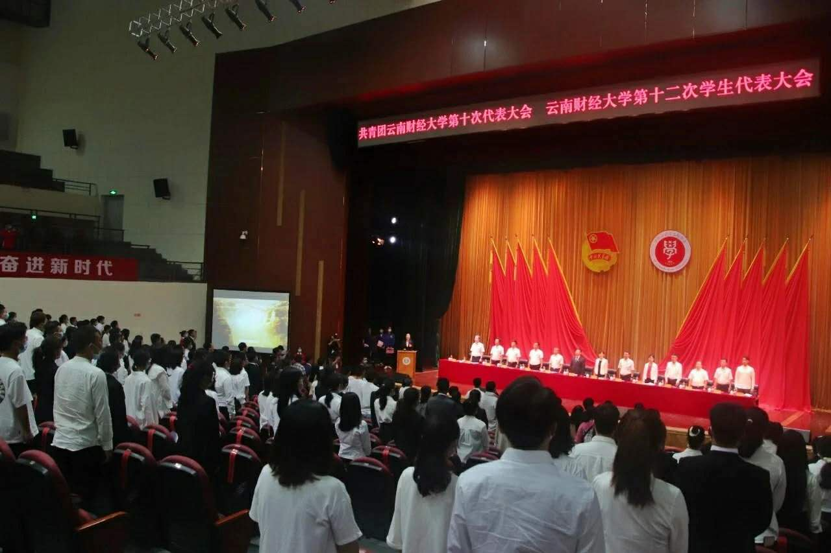

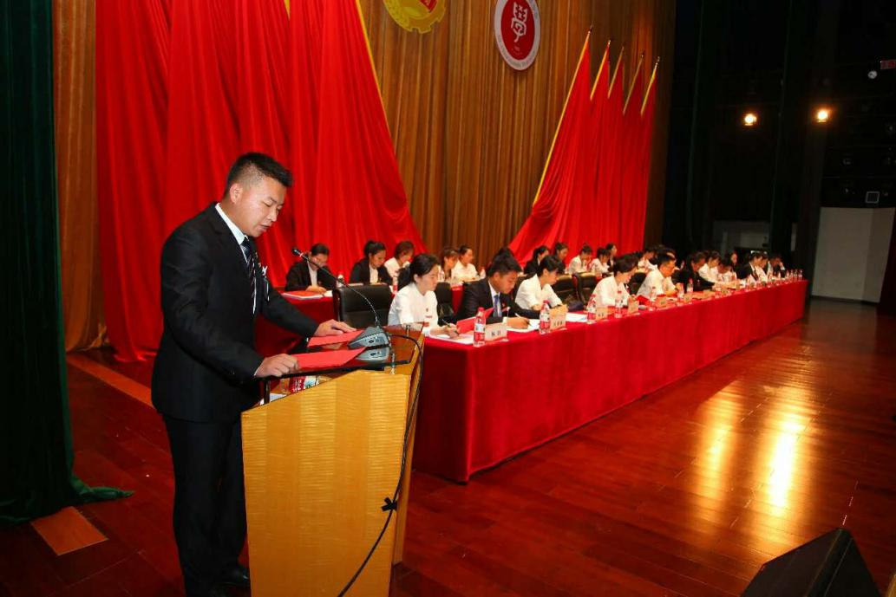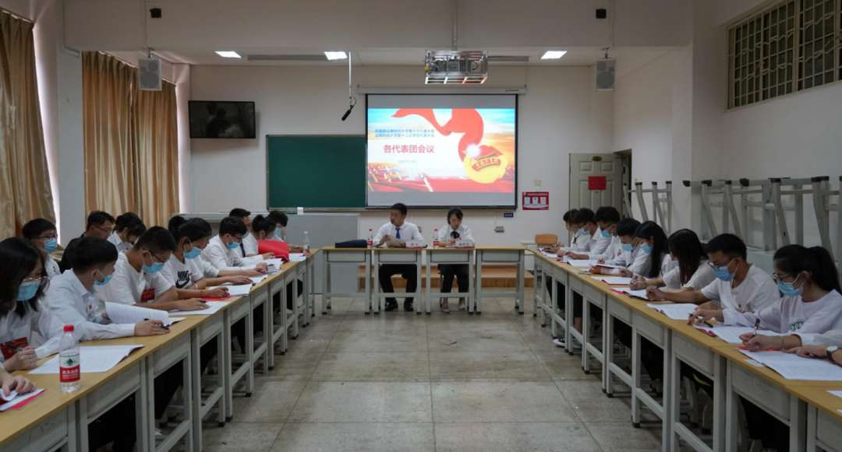

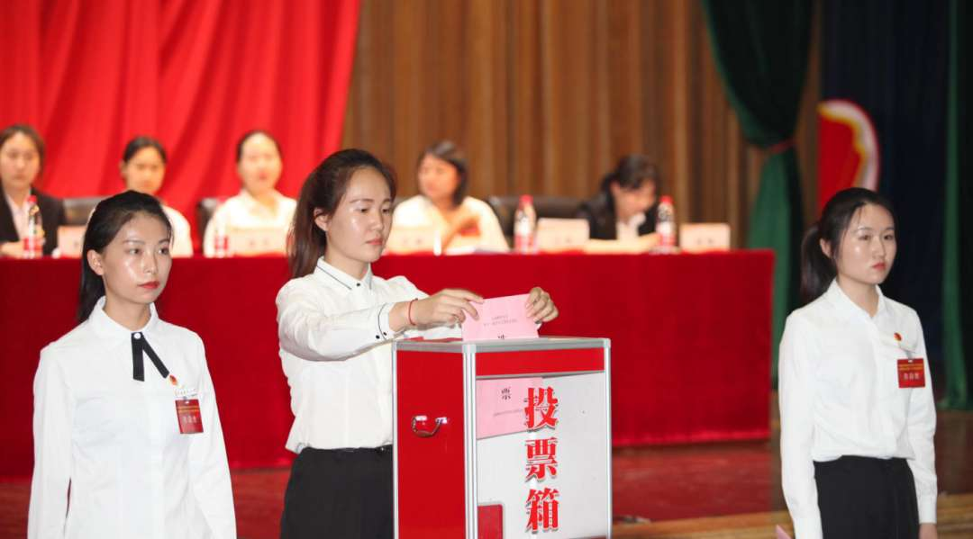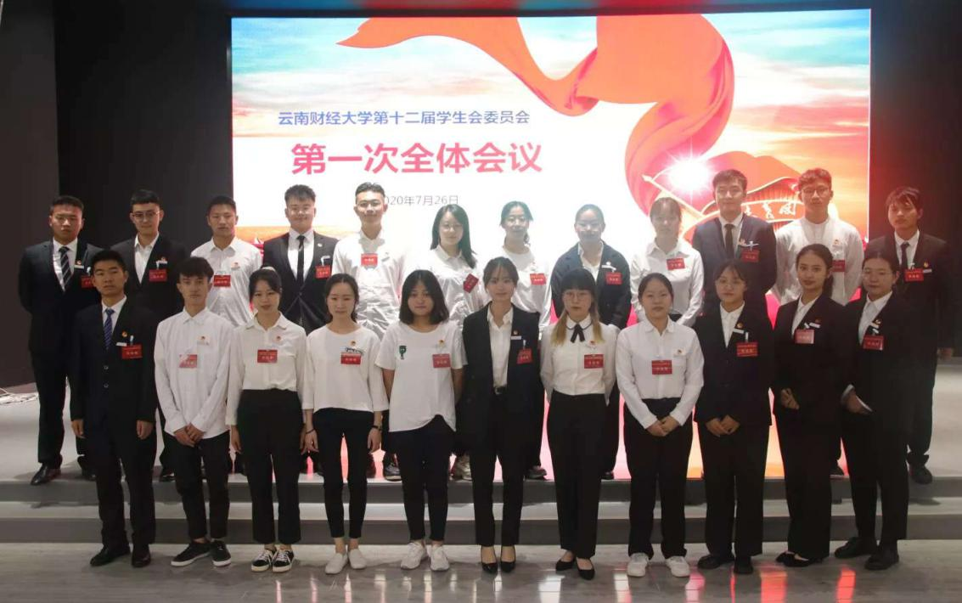

七、校级学生代表大会代表产生办法

1. 团学代会名额分配方案和构成比例

|  |  |  |  |
| --- | --- | --- | --- |
| 序 | 学院 | 团代表（人）  （含专职团干部老师1人） | 学代表（人） |
| 1 | 财政与公共管理学院 | 8 （含团委书记） | 15 |
| 2 | 经济学院 | 6 （含团委书记） | 8 |
| 3 | 金融学院 | 7 （含团委书记） | 15 |
| 4 | 商学院 | 7（含团委书记） | 13 |
| 5 | 会计学院 | 10 （含团委书记） | 21 |
| 6 | 旅游与酒店管理学院 | 6 （含团委负责人） | 11 |
| 7 | 信息学院 | 6 （含团委负责人） | 7 |
| 8 | 统计与数学学院 | 7 （含团委负责人） | 11 |
| 9 | 城市与环境学院 | 5 （含团委书记） | 7 |
| 10 | 国际语言文化学院 | 5 （含团委负责人） | 6 |
| 11 | 法学院 | 5 （含团委书记） | 7 |
| 12 | 传媒学院 | 5 （含团委负责人） | 7 |
| 13 | 物流学院 | 5 （含团委书记） | 7 |
| 14 | 现代设计艺术学院 | 4 （含团委负责人） | 7 |
| 15 | 国际工商学院 | 7 （含团委负责人） | 15 |
| 16 | 中华职业学院 | 20 （含团委书记） | 61 |
| 17 | 马克思主义学院 | 1 | 1 |
| 18 | 科研院所 | 1 | 1 |
| 共计 |  | 115 | 220 |

团学代会代表构成方面，女性代表不少于60%，少数民族代表比例不少于24%，代表名额根据各基层单位团员总数按比例分配到各选举单位。团委老师编入学院，分配到学院进行酝酿。

（二）代表候选人应具备的条件

1.政治坚定。坚持党的领导，具有较好的政治理论水平，坚持马列主义、毛泽东思想、邓小平理论、三个代表重要思想、科学发展观，认真学习习近平新时代中国特色社会主义思想，坚持党的理论、路线和方针政策。

2.学习刻苦。认真学习科学文化知识。

3.工作勤奋。有强烈的集体荣誉感和责任感，热心和熟悉团支部、班级、学生会管理工作，乐于奉献，有一定管理经验。

4.作风扎实。朝气蓬勃，实事求是，发扬民主，敢想敢干，深入基层，调查研究，讲实话，办实事，求实效，不搞形式主义，不沾染官僚习气，热心为青年服务，做青年的知心朋友。

5.品德高尚。顾全大局，公道正派，团结同志，助人为乐，诚实谦虚，清正廉洁，有自我批评精神，自觉接受团员和青年的监督。

6.在校期间没有违纪行为。

（三）提名推荐的程序和方法

1.各学院团委（直属团支部）充分发扬民主，组织团员青年广泛参与，采取自下而上、自上而下、上下结合的方法，以团支部为单位，经过广大团员充分酝酿，提名代表候选人报送学院团委（直属团支部）。

2.团代表、学代表选举

各支部（班级）召开支部会议，向每位团员（学生）发放《代表初步人选酝酿推荐票》，由团支书（班长）组织本支部（班级学生）成员进行投票。各团支书汇总支部成员（班级学生）投票结果，并填写《代表初步人选酝酿推荐汇总表》。各分团委汇总各支部（班级）投票结果，召开扩大会议，确定代表候选人名单（按照以下公式计算：候选人数=应选人数+应选人数*0.2）。学院团委将代表选举的请示报送学院党委以及校团委，学院党委以及校团委立即批复之后，各个支部（班级）召开扩大会议从代表候选人中进行无记名差额选举，选举出代表。校团委召开扩大会议，讨论代表名单并进行公示。

3.团委委员、学委委员推荐提名

各支部（班级）充分广泛酝酿合适人选，填写《委员初步人选酝酿名单》，各学院汇总支部成员（班级学生）推荐结果，学院团委将委员候选人预备人选的请示报送学院党委，学院党委进行立即批复之后，学院召开团委扩大会议确定委员推荐人选酝酿名单，并填写《委员候选人推荐人选酝酿名单》报送至校团委。校团委召开扩大会议，讨论委员候选人并进行公示。

4.团委委员、学委委员候选人考察

约定考察时间、地点，提前准备好考察预告，印制民主测评和意见征求表、考察谈话记录纸等。沟通参加考察谈话的人员范围，考察组在考察谈话开始前收取2份各单位参加考察谈话人员名单纸质稿（需加盖单位党组织或部门公章）。

团委委员候选人预备人选需撰写近三年思想学习工作总结（3000字），人选按照采集要求及标准，提供本人彩色免冠正面近照（电子版）；所在单位党组织提供人选现实表现材料。（学生撰写思想学习工作总结1000字即可）。学生委员会委员候选人预备人选需撰写思想学习工作总结（1000字）。

八、校级组织工作人员述职评议办法（或其他有关制度文件）

《关于规范云南财经大学学生会遴选、评议鸿和退出机制的通知》（校学生会发 [2020]11号）部分有关内容如下：

建立以学生代表为主，学校党委学生工作部、学校团委等共同参与的评议会，校学生会主席团成员和部门负责人每学期向评议会述职，评议会从政治态度、道德品行、学习情况、工作成效、纪律作风等方面对其进行客观评价。建立以服务和贡献为导向的激励机制，参加评奖评优、测评加分、推荐免试攻读研究生等事项时，应依据评议结果择优提名，不允许与其岗位简单直接挂钩。

1. 学校党委指导学生会组织工作情况

《关于印发〈云南财经大学贯彻落实2020年高校党建重点推进的十项工作任务分工〉的通知》（校办发 [2020]22号）部分有关内容如下：

严格落实《关于推动高校学生会（研究生会）改革的若干意见》和《高校学生社团建设管理办法》，强化党对学生会（研究生会）和学生社团的具体领导，配齐配强学生社团指导教师，健全评价考核制度，建立学生社团工作月报制度。（责任领导：桂正华，责任部门：学生工作部、校团委）

十、校团委指导学生会主要负责人

|  |  |  |  |  |
| --- | --- | --- | --- | --- |
| 序号 | 类别 | 姓名 | 是否为专职团干 | 备注 |
| 1 | 分管学生会组织的校团委书记 | 曾蕾 | 是 |  |
| 2 | 学生会组织秘书长 | 刘晓婧 | 是 |  |